болезней органов дыхания, укрепляют сердечную мышцу.

Хоровое пение является эффективным средством для снятия внутреннего напряжения и для самовыражения.

*Игра на музыкальных инструментах*   способствует развитию мозга  через мелкую моторику пальцев рук, так как на кончиках пальцев сосредоточены нервные окончания   всех внутренних органов организма.

*Что дети приобретают через занятия музыкой:*

* Воспитание характера без риска и травм;
* Развитие математических способностей;
* Развитие навыков общения;
* Развитие структурного мышления;
* Развитие эмоциональности и чувственности (*только эмоциональные люди не способны на жестокие поступки*);
* Выявление новых черт характера;
* Музыкальные занятия воспитывают маленьких «Цезарей», умеющих делать много дел сразу.

Вновь и вновь многочисленные исследования ученых всего мира подтверждают, что психологические основы обучения закладываются с рождения и закрепляются уже к трехлетнему возрасту.

Отсюда вывод: не упускать время от самого рождения и развивать музыкальные способности, не забывая об общем развитии ребенка.

*Музыка, игра, пение, пляски создают положительные эмоции.*

 А положительные эмоции – это внутреннее  благополучие  малыша, его душевное и физическое здоровье.

*И наша цель*: доставлять музыкальными занятиями удовольствие детям и занимаясь с ними музыкой, делать их жизнь лучше и счастливее!

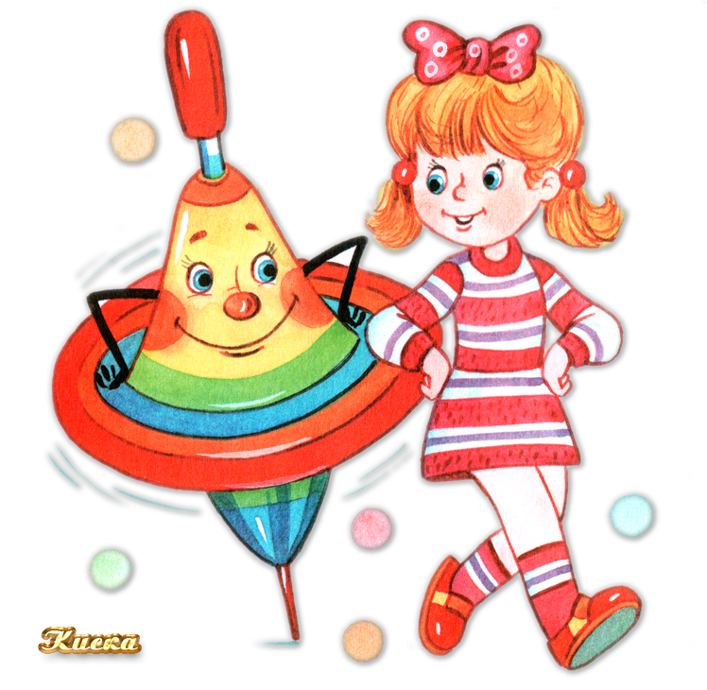

ПОДГОТОВИЛ:

Музыкальный руководитель

Королькова Татьяна Павловна

**МБДОУ ДСКВ № 16 г.ЕЙСКА**

**МО ЕЙСКИЙ РАЙОН**

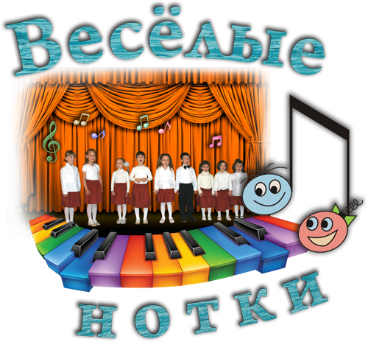

***«ЗАЧЕМ ВАШЕМУ РЕБЕНКУ НУЖНА МУЗЫКА?»***

(КОНСУЛЬТАЦИЯ ДЛЯ РОДИТЕЛЕЙ)

ЕЙСК

2018

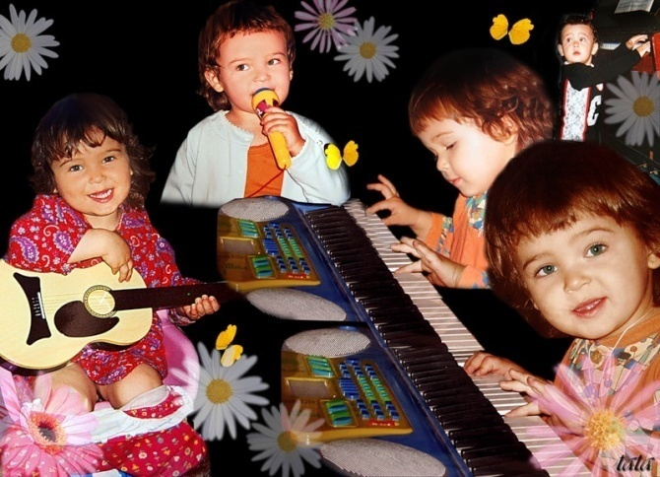

Уважаемые родители, сегодня мы вместе с вами попытаемся ответить на вопросы:

 1.Зачем нужна музыка Вашему ребенку?

 2.Почему музыка необходима детям в раннем возрасте?

 3.Зачем надо заниматься всем детям дошкольного возраста музыкой? Что это дает?!

 Исследования психологов и педагогов показывают, что занятия музыкой в самом раннем возрасте очень эффективны *для общего развития ребенка.*

Речь, координация движений, концентрация внимания, способность к обучению, способность слушать и слышать, видеть, чувствовать - вот далеко не полный список того, что могут развить занятия музыкой.

 Занятия музыкой способствуют гармоничной работе обоих полушарий мозга, что повышает общий уровень интеллекта ребенка.

 В дальнейшем ему легче учиться в школе, проще воспринимать и запоминать новую информацию.

 Исследование, проведенное психологами, доказало, что в основе развития творческих и музыкальных способностей лежит высокий уровень развития всех видов памяти, пластичность сенсорных систем, скорость обработки информации.

*Пение и музыка:*

* развивают воображение, и способность выражать мысли словами, музыкой, танцами и жестами
* приятный способ развития памяти (*многократные ненавязчивые повторения*);
* обогащение словаря ребенка;
* развитие способности последовательного изложения фактов, событий, явлений;
* тренировка более четкой артикуляции со стороны и педагога, и ученика;
* развитие навыка чтения: пение помогает понять ритмический строй языка;
* песни, сопровождающиеся жестами, движениями, способствуют не только прочному запоминанию, но и развитию координации движений.
* правильное дыхание при пении развивает легкие, что способствует лучшей циркуляции крови в организме, что, в свою очередь, дает оздоровительный эффект
* пение в группах развивает способность работы в команде.

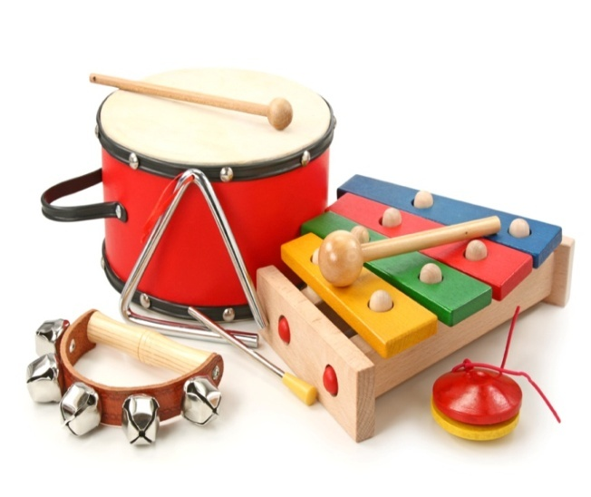

Музыка дает ребенку ощущение счастья, а также музыка влияет на интенсивность обменных процессов, работу сердечнососудистой системы, на повышение тонуса головного мозга и кровообращения.

Пение помогает в лечении многих хронических заболеваний.

 Медики заметили, что пение способствует улучшению состояния больных с заболеваниями позвоночника и суставов. Практика именно группового пения активно внедряется в программу лечения и профилактики заболеваний.

*Здоровье и развитие мозга.*

Учеными  биофизиками  отмечено  удивительное  влияние акустических волн  *классической музыки* на здоровье человека.

 Во всем мире с помощью *хорового пения* успешно лечат детей от заикания,